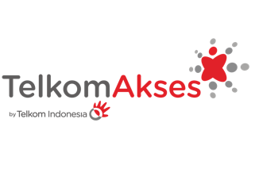
BERITA ACARA
KESEPAKATAN HARGA (BAKH)
Nomor: {NO BAKH}

PEKERJAAN : {NAMA PEKERJAAN}
LOKASI : {LOKASI}
WITEL : {WITEL}
PID SAP : {PID}

Pada hari {HARIBAKH} tanggal {TGL SURAT} kami yang bertanda tangan di bawah ini telah melaksanakan Negosiasi Kesepakatan Harga atas pekerjaan sesuai tersebut diatas.

- Hasil dari Negosiasi Kesepakatan Harga adalah sebagai berikut:
Harga Penawaran: {HARGA PENAWARAN} {TERBILANG}. Sesuai dengan lampiran Harga Satuan. Belum Termasuk Pajak Penghasilan.

Harga Kesepakatan: Rp16.731.414 (Enam Belas Juta Tujuh Ratus Tiga Puluh Satu Ribu Empat Ratus Empat Belas Rupiah) Sesuai dengan lampiran Harga Satuan. Belum Termasuk Pajak.

- Skema pembayaran akan dilakukan rekonsiliasi sesuai hasil Opname Realisasi Pekerjaan antara Pengawas Lapangan (Waspang) PT Telkom Akses dan Pelaksana Pekerjaan (Mandor). Opname realisasi pekerjaan dapat dilakukan secara berkala sampai dengan perhitungan final pekerjaan sampai dinyatakan dengan BAST.

- Penyelesaian pekerjaan disepakati dengan jumlah tim FO {JUMLAH TEAM FO + JOINTER} dalam kurun waktu {INPUT DURASI KERJA} hari kalender.

Demikian Berita Acara Kesepakatan ini di buat sebagai bahan proses lebih lanjut.

 |  | {WITEL}, {TGL SURAT}
PT TELKOM AKSES |  | MANDOR PROJECT
Mengetahui | Menyetujui | MANDOR PROJECT
{INPUT GM} | {INPUT PM} | {INPUT MANDOR}
GM Regional Jakarta | Project Manager | Ketua Mandor

Menyetujui/Mengetahui, |  | Memeriksa,
ARIEF WIBISONO | YULFI INDRA | ADITYA BAGUS SYAIFULLAH | SULUH RIAWAN
EVP Area Jabotabek Jabar | Head of PMO Area Jabotabek Jabar | Mgr Finance & Settlement Area Jabotabek Jabar | POH Mgr Project Support Area Jabotabek Jabar

Lampiran Berita Acara Kesepakatan Harga

PEKERJAAN : {NAMA PEKERJAAN}
LOKASI : {LOKASI}
WITEL : {WITEL}
PID SAP : {PID}

{LAMPIRAN HARGA BAKH }
Paraf Penandatangan

SURAT PERINTAH KERJA (SPK)
Nomor : {NO LEONITA}

{ WITEL},{ TGL SURAT}
Kepada Yth:
{INPUT MANDOR}
JL. AL MUHAJIRIN RT002/010, TANAH TINGGI, TANGERANG
Di Tempat

Perihal : Perintah Mulai Kerja Pekerjaan Project {LOKASI} Area {WITEL}

Dengan ini PT Telkom Akses Memerintahkan kepada Mandor {INPUT MANDOR} untuk melaksanakan pekerjaan {LOKASI} terhitung mulai Tanggal {INPUT DURASI KERJA}

List Lokasi yang dikerjakan sebagai berikut:

No | LOP | Nilai Material | Nilai Jasa | Nilai Total | Keterangan
1 | {LOKASI} | {MATERIALNONSTOCK} | {NILAIJASA} | {NILAI JASA+NILAI MATERIAL} | PEMBAYARAN JASA MANDOR

Untuk menghindari hal-hal yang tidak sesuai dengan kelancaran tugas, Saudara dapat berkoordinasi dengan Pengawas Lapangan (Waspang) PT Telkom Akses saudara {INPUT WASPANG} nomor Handphone {NOHP}.

Dalam melaksanakan pekerjaan dilapangan wajib memperhatikan kesehatan, keselamatan kerja (K3) dan para pekerja agar dilengkapi dengan alat pelindung diri (APD) yang memadai, memakai kartu tanda pengenal.

PT Telkom Akses
{INPUT GM}
GM Regional Jakarta

Lampiran BOQ Mandor

PEKERJAAN : {NAMA PEKERJAAN}
LOKASI : {LOKASI}
WITEL : {WITEL}
PID SAP : {PID}

{LAMPIRAN BOQ SPK}

PROJECT PLAN SWAKELOLA KONSTRUKSI
Nomor: 07649/LG.000/TA-852010/09-2026
Nomor Amandemen:
1 | Unit Kerja | : | KONSTRUKSI _ PT. Telkom Infrastruktur Indonesia
2 | Nama Kegiatan | : | {LOKASI}
3 | Id Project | : | {PID}
4 | Total Nilai Project (Boq) | : | {Total Nilai Project (Boq)}
5 | Total Nilai Pengajuan IF Project | : | {TOTAL KESELURAHAN}
6 | Saat penggunaan | : | {INPUT TANGGAL PENGGUNAAN PP}

- PENDAHULUAN
- Latar belakang
      - IHLD {IHLD}
      - Perubahan harga KHS OSP FO dari pemberi kerja menyebabkan margin proyek sangat tipis.
- Tujuan
Mekanisme swakelola berpotensi meningkatkan margin perusahaan melalui efisiensi biaya dan optimalisasi sumber daya internal.
- Lingkup pekerjaan
Pekerjaan meliputi pengadaan, instalasi, pengujian, dan serah terima jaringan sesuai standar Pemberi Kerja.

- STRUKTUR ORGANISASI & TIM PROYEK
Untuk memastikan kelancaran proyek, diperlukan struktur organisasi yang mencakup Project Manager, Waspang, Project Admin, Teknisi/Jointer, dan Mandor.
Pelaksana | Nama | Kontak
PM | {INPUT PM}
Waspang | {INPUT WASPANG}
Project Admin | {INPUT PROJECT ADMIN}
Mandor | {INPUT MANDOR}

- JADWAL PROYEK
- Durasi pelaksanaan pekerjaan 7 Hari Kerja kalender. (durasi ini menjadi referensi durasi maksimal yang diizinkan untuk BAKH Mandor ~ Tulisan ini silahkan dihapus).
- Jadwal Pelaksanaan Proyek.

Aktifitas |  | Jumlah HK
Persiapan | : | {Persiapan}
Material Delivery | : | {Material Delivery}
Instalasi | : | {Instalasi}
Commissioning Test | : | {Commissioning Test}
Uji Terima | : | {Uji Terima}
*Jumlah HK tidak boleh lebih dari durasi pekerjaan ~ Tulisan ini silahkan dihapus.

- Rencana Kurva S

{MUNCUL KAN TABEL KURVA S DISINI}

- KEBUTUHAN ANGGARAN DAN PERKIRAAN MARGIN
- Kebutuhan Jasa Mandor Bill Of Quantity (BoQ) dari gambar rencana kerja (APD)

{LAMPIRAN BOQ SPK}

*Alokasi anggaran maksimal untuk project.

- Rincian Kebutuhan anggaran Material Non Stock (dapat dibeli oleh Mandor/TA, diisi sesuai kebutuhan)
Nomor | Material | Volume | Satuan | Harga Satuan | Total Harga
1 | {MATRIAL NON STOCK} | {VOLUME MATERIAL NON STOCK} | {SATUAN MATERIAL NON STOCK} | {HARGA SATUAN JASA NYA} | {TOTAL VOLUME * HARGA SATUAN}
Total Material Non Stock |  |  |  |  | 0
% Material Non Stock / Total BoQ |  |  |  |  | 0,00%

- Rincian Kebutuhan BOP (Maksimal sesuai dengan Cost Structure)
Nomor | Material | Volume | Satuan | Harga Satuan | Total Harga
1 | {hasil ooutput cost srukture}
Total BOP |  |  |  |  | 0
% BOP / Total BOQ |  |  |  |  | 0,00%

- Nilai Perizinan (Preliminary) yang dapat dilakukan reimbursement sebesar { Nilai Perizinan (Preliminary) yang dapat dilakukan reimbursement}.

- Total Kebutuhan Anggaran: {,- Total Kebutuhan Anggaran|* (berdasarkan poin IV.1 + IV.2 + IV.3) dengan rincian Waktu Penggunaan sebagai berikut:
No | Kebutuhan Anggaran | Termin Bayar | Tanggal | Nilai (Rp) | Total Nilai (Rp)
1 | Jasa Mandor | Termin 1 | 14-Sep-2026 | 6.274.280 | 16.731.414
1 | Jasa Mandor | Termin 2 | 18-Sep-2026 | 7.947.422 | 16.731.414
1 | Jasa Mandor | Termin 3 |  |  | 16.731.414
1 | Jasa Mandor | Retensi 15% | 23-Sep-2026 | 2.509.712 | 16.731.414
 |  | Termin Reimburse | Tanggal | Nilai (Rp) | Total Nilai (Rp)
2 | Material Non Stock | 1 |  |  | 0
2 | Material Non Stock | 2 |  |  | 0
3 | BOP | 1 |  |  | 0
3 | BOP | 2 |  |  | 0
4 | Perizinan (Preliminary) Reimburse | 1 | 14-Sep-2026 | 5.500.000 | 5.500.000
4 | Perizinan (Preliminary) Reimburse | 2 |  |  | 5.500.000
Total |  |  |  |  | 22.231.414
*Khusus jasa mandor, untuk pembayaran per termin maksimal 85%, retensi 15% dibayarkan setelah dokumen pertanggungan mandor beserta evidence pekerjaan yang dibutuhkan untuk closing project dinyatakan lengkap dan benar.

- Perkiraan Margin yang dilaksanakan:
- KEMITRAAN: 2,52%
Nomor | Uraian | Penilaian | %
1 | Revenue | 88.715.535 | 100,00%
2 | COGS | 86.479.166 | 97,48%
2.1 | Material Stock | 51.963.030 | 58,57%
2.2 | Material Non Stock | 0 | 0,00%
2.3 | Jasa | 29.512.580 | 33,27%
2.4 | Sewa | 35.486 | 0,04%
2.5 | Operasional | 0 | 0,00%
Gross Profit Margin |  | 2.236.369 | 2,52%
- SWAKELOLA: 28,30%
Nomor | Uraian | Penilaian | %
1 | Revenue | 88.715.535 | 100%
2 | COGS | 63.609.091 | 71,70%
2.1 | Material Stock | 36.374.121 | 41,00%
2.2 | Material Non Stock | 0 | 0,00%
2.3 | Jasa | 22.231.414 | 25,06%
2.4 | Sewa | 35.486 | 0,04%
2.5 | Operasional | 0 | 0,00%
Gross Profit Margin |  | 25.106.444 | 28,30%
Sehingga implementasi menggunakan Swakelola memiliki Margin yang lebih baik dibandingkan dengan pola Kemitraan.
- MANAJEMEN RISIKO

TINGGI |  | SEDANG |  | RENDAH | V

- KOMUNIKASI DAN DOKUMENTASI

No | Stakeholder | Posisi | Informasi | Media | Frekuensi
1 | Pemberi Kerja | Customer | Progress Project | Meeting/Group Chat | Mingguan
2 | GM TA Area | Penanggung Jawab Proyek | Progress dan Kendala | Meeting/Group Chat | Mingguan
3 | OVP Program | PMO Head Office | Progress dan Kendala | Meeting/Group Chat | Mingguan
4 | Mgr Construction Regional | PMO Reg ional | Report Progress | Meeting/Group Chat | Sesuai Kebutuhan
5 | Mgr Business Support | Performansi Proyek | Realisasi Margin Proyek | Meeting | Closing Proyek
6 | Mgr Shared Service | Cost & TOC Controller | COGS Project dan Realisasi Waktu | Meeting | Mingguan
7 | Waspang | Pengawas Kualitas dan Delivery | Realisasi Kualitas dan Pekerjaan | Lensa Pro/Group Chat | Harian
8 | Admin Proyek | Dokumentasi Proyek | Kelengkapan Dokumen Proyek | Lensa Pro/Group Chat | Harian
9 | Mandor | Pelaksana Project | Evidence Pelaksanaan | Group Chat | Harian

- MANAJEMEN KUALITAS

- Material yang digunakan sesuai dengan Lampiran List of Material dalam kontrak serta spesifikasi teknis yang ditetapkan oleh Pemberi Kerja.
- Commissioning Test dan Uji Terima dilaksanakan sesuai dengan SOP pemberi kerja.

- PENUTUP

Project Plan ini disusun dengan sebenar-benarnya sebagai acuan pelaksanaan proyek agar berjalan sesuai dengan ruang lingkup, waktu, dan kualitas yang telah disepakati.

Unit Kerja Pemilik Program |  | Nama/NIK | Jabatan | Tanggal | Tanda Tangan
Dibuat Oleh | : | SUGIRI | PROJECT MANAGER TIF JAKARTA | 11 September 2026
Diperiksa Oleh | : | R. ADHIKA NANDA PRASETYA / 925610 | MGR SHARED SERVICE REGIONAL JAKARTA | 11 September 2026
Diperiksa Oleh | : | HENDRIK RIA HIFMAN / 916133 | MGR PROJECT SUPPORT AREA JABOTABEK JABAR | 11 September 2026
Disetujui Oleh | : | YOGA ISTANTO / 720417 | GM REGIONAL JAKARTA | 11 September 2026
Disetujui Oleh | : | YULFI INDRA / 720231 | HEAD OF PMO AREA JABOTABEK JABAR | 11 September 2026

PENGAJUAN PANJAR PROYEK

Unit | : | KONSTRUKSI _ PT. Telkom Infrastruktur Indonesia
Total Nilai | : | {Totalnilai}
Id Project | : | TIF-16015/2026
Cost Center | : | TA03G11
WBS | : | {PID}
Jenis Kegiatan | : | {LOKASI}

Rincian :
No | Cost Center/WBS | No. Akun | Nama Akun | Teks | Amount (Rp)
1 | {PID} | 51367036 | BEBAN JASA KONSTRUKSI | PEMBAYARAN {pilihantermin} PEKERJAAN {LOKASI} | {Totalnilai}
Grand Total |  |  |  |  | {Totalnilai}

Pengajuan Sebesar : {Totalnilai} {TERBILANG}

Tujuan Transfer | : | PEMBAYARAN {pilihantermin} PEKERJAAN {LOKASI}
Nama Penerima | : | {MANDOR}
No. Rekening | : | {REKMANDOR}
Nama Bank | : | {BANK}

 |  | {WITEL}, {TGL PP}
Menyetujui/Mengetahui, | Memeriksa, | Membuat,
{INPUT GM} | R ADHIKA NANDA PRASETYA | {INPUT PM} | MARLINA WULANDARI
GM Regional Jakarta | Mgr Shared Service Regional Jakarta | Project Manager | Officer 3 Finance & Settlement Northern Jakarta

Menyetujui/Mengetahui, |  | Memeriksa,
ARIEF WIBISONO | YULFI INDRA | ADITYA BAGUS SYAIFULLAH | SULUH RIAWAN
EVP Area Jabotabek Jabar | Head of PMO Area Jabotabek Jabar | Mgr Finance & Settlement Area Jabotabek Jabar | POH Mgr Project Support Area Jabotabek Jabar

LAMPIRAN BOQ DRM {LOKASI}

{LAMPPIRAN BOQ DRM}

LAMPIRAN DASAR PEKERJAAN

{ LAMPIRAN DASAR PEKERJAAN}



BERITA ACARA PENYELESAIAN PEKERJAAN (BAPP)
Nomor : 07652/LG.000/TA-852010/09-2026

PEKERJAAN : {NAMA PEKERJAAN}
LOKASI : {LOKASI}
WITEL : {WITEL}
PID SAP : {PID}

Pada hari SELASA Tanggal 15 Bulan SEPTEMBER Tahun 2026 kami yang bertanda tangan di bawah ini:

Nama : {INPUT MANDOR}

Jabatan : KETUA MANDOR

Dalam hal ini bertindak sebagai pelaksana pekerjaan:

{LOKASI}

Adapun hasil pekerjaan dimaksud adalah sebagai berikut:

Prestasi kerja fisik pada saat pemeriksaan yang telah dikerjakan periode tgl 12-Sep-2026 sampai dengan 15-Sep-2026 sebesar 37.77%, senilai Rp6.319.880,- (Belum dipotong PPH 2,50%).

Demikian Berita Acara ini dibuat sesuai dengan kondisi lapangan yang sebenarnya sebagai dasar Rekonsiliasi Tahap-1.

 |  | {WITEL}, {TGL BAPP}
PT TELKOM AKSES |  | MANDOR PROJECT
Memeriksa,
{INPUT PM} | ALHAMMEDI | {INPUT MANDOR}
Project Manager | Pengawas Lapangan | Ketua Mandor

Menyetujui/Mengetahui,
{INPUT GM}
GM Regional Jakarta

BERITA ACARA REKONSILIASI MATERIAL (BARM)
Nomor : 07653/LG.000/TA-852010/09-2026

Nama Pekerjaan | : | KONSTRUKSI _ PT. Telkom Infrastruktur Indonesia
Nomor SPK | : | 07651/LG.000/TA-852010/09-2026 , 11-Sep-2026
Nomor BA Opname | :
Area | : | {WITEL}
PID | : | {PID}
Lokasi | : | {LOKASI}
Pelaksana | : | {INPUT MANDOR}

Pada hari ini SELASA tanggal 15 bulan SEPTEMBER tahun 2026 bertempat di STO PALMERAH , telah dilakukan rekonsiliasi tahap-(1) terhadap pelaksanaan Pekerjaan JKU,KLG,DATIN,2607-00069,PERBULOGKLG,26, antara PT TELKOM AKSES selanjutnya disebut TELKOM AKSES dengan KABET NEKO SINAMBELA selanjutnya disebut PELAKSANA, dengan kesepakatan sebagai berikut:

- Obyek Rekonsiliasi
Jumlah seluruh Material yang digunakan dalam pelaksanaan Pekerjaan JKU,KLG,DATIN,2607-00069,PERBULOGKLG,26 , pengadaannya oleh PT Telkom Akses.

- Hasil Rekonsiliasi
No | ID Barang/ Material | Uraian | Satuan | Volume Pengeluaran (RFC) | Volume Realisasi | Volume Pengembalian (RFR) | Volume Sisa (Tidak Dapat Dikembalikan) | Keterangan (Nihil/ Rusak/ Hilang)
 |  |  |  | A | B | C | D(A-B-C)
1 | AC-OF-SM-ADSS-24D | Pengadaan dan Pemasangan Kabel Udara Fiber Optik All Dielectric Self Supporting Cable (ADSS) Single Mode 24 Core G.652.D | meter | 1.756 | 1.756 | 0 | 0 | NIHIL
2 | AC-OF-SM-ADSS-48D | Pengadaan dan Pemasangan Kabel Udara Fiber Optik All Dielectric Self Supporting Cable (ADSS) Single Mode 48 Core G.652.D | meter | 310 | 310 | 0 | 0 | NIHIL
3 | Base Tray ODC | Pengadaan dan pemasangan otb termasuk terminasi dan penyambungan kabel optik single mode kap 12 core serta adapter (sc connector), pigtail dan protection sleeve pada cassette/box | pcs | 1 | 1 | 0 | 0 | NIHIL
4 | DD-HDPE-40-1 | Pengadaan dan pemasangan pipa hdpe 40/33 mm 1 pipa dengan kedalaman 1,5 meter | meter | 3 | 3 | 0 | 0 | NIHIL
5 | ODC-C-48 | Pengadaan dan pemasangan odc-pole (outdoor) dengan space untuk spliter modular termasuk material adaptor sc kap 48 core, berikut pelabelan | pcs | 1 | 1 | 0 | 0 | NIHIL
6 | ODP Solid-PB-8 AS | Pengadaan dan pemasangan ODP type SOLID Kap 8 core adaptor SC/UPC terdiri dari 1 Box Spliter (termasuk 1 spliter 1:8), 1 Box Dummy beserta Accessories, berikut pelabelan dan penempelan QR code (disediakan oleh Telkom). Pemasangan ODP Pole dilengkapi dengan aksesoris instalasi yang terdiri dari 1 buah cooker (PVC 2 inch tipe AW sepanjang 1 meter) dan 2 buah klem (untuk penjepit cooker dan kabel) | Bh | 3 | 3 | 0 | 0 | NIHIL
7 | PS-1-4-ODC | Pengadaan dan pemasangan passive splitter 1:4, type modular sc/upc, for odc, termasuk pigtail | pcs | 4 | 4 | 0 | 0 | NIHIL
8 | PU-AS-HL | Pengadaan dan Pemasangan Aksesoris Tiang Helical Performed Grip untuk Kabel ADSS | pcs | 30 | 30 | 0 | 0 | NIHIL
9 | PU-AS-SC | Pengadaan dan Pemasangan Aksesoris Tiang Suspension Clamp Corong untuk Kabel ADSS | pcs | 37 | 37 | 0 | 0 | NIHIL
10 | PU-S7.0-400NM | Pengadaan dan Pemasangan Tiang Besi Telekomunikasi 7 Meter dengan 2 Segmen untuk Kabel Distribusi berikut Cat & Cor Pondasi (1:2:3) dengan Kekuatan Tarik 400 Newton Meter | Unit | 3 | 3 | 0 | 0 | NIHIL

Berdasarkan hasil rekonsiliasi diatas, pada material dengan keterangan Rusak/ Hilang, akan dikenakan denda atas material yang dimaksud dengan perhitungan sebagai berikut:

No | ID Barang | Uraian | Satuan | Volume Sisa | Keterangan | Harga Satuan Denda | Total Nilai Denda
1
2
3
Grand Total
*Pengisian Kolom Keterangan dengan 2 kategori (Rusak & Hilang)

Demikian Berita Acara Rekonsiliasi Material ini dibuat sesuai keadaan yang sebenarnya untuk dipergunakan sebagaimana mestinya.

 |  | JAKARTA UTARA, 15 September 2026
PT TELKOM AKSES |  | MANDOR PROJECT
Memeriksa,
GANANG FACHRIANSYAH | ALHAMMEDI | KABET NEKO SINAMBELA
Petugas Gudang | Pengawas Lapangan | Ketua Mandor

Menyetujui/Mengetahui,
SUGIRI
Project Manager

Lampiran:
- Dilampirkan dokumen RFC
- Dilampirkan dokumen BA Opname Volume Realisasi
- Dilampirkan dokumen RFR
- Lampiran Barang/Material Rusak
- Dilampirkan dokumen laporan polisi atas kehilangan Barang/Material

BERITA ACARA REKONSILIASI PEKERJAAN
TAHAP- 1
PEKERJAAN {LOKASI}
Nomor: 07654/LG.000/TA-852010/09-2026

Nama Pekerjaan | : | {LOKASI}
Nomor SPK | : | 07651/LG.000/TA-852010/09-2026 , 11-Sep-2026
Area | : | {WITEL}
Pelaksana | : | {INPUT MANDOR}

Pada hari ini SELASA tanggal 15 bulan SEPTEMBER tahun 2026 bertempat di STO CEMPAKA PUTIH, telah dilakukan rekonsiliasi pekerjaan {LOKASI} antara PT TELKOM AKSES selanjutnya disebut TELKOM AKSES dengan {INPUT MANDOR} selanjutnya disebut PELAKSANA, dengan kesepakatan sebagai berikut:

- Obyek Rekonsiliasi
Lingkup rekonsiliasi ini meliputi:
No | PID | Lokasi | Nomor BA Opname | Nomor BARM
1 | {PID} | {LOKASI}

- Hasil Rekonsiliasi
- Lingkup Pekerjaan (SoW)
TELKOM AKSES dan PELAKSANA sepakat bahwa lingkup pekerjaan (SoW) berdasarkan hasill Rekonsiliasi pekerjaan dimaksud adalah sebagaimana BoQ detail terlampir.

- Perhitungan Denda terhadap Barang/Material
TELKOM AKSES dan PELAKSANA sepakat bahwa perhitungan Denda terhadap Barang/Material yang Rusak/Hilang dengan rincian sebagai berikut:

No | PID | Lokasi | Nomor BARM | Nilai Denda
1 | {PID} | {LOKASI}
Total |  |  |  | 0

- Harga Borongan
TELKOM AKSES dan PELAKSANA sepakat bahwa harga borongan berdasarkan hasil rekonsiliasi tahap-1 pekerjaan dimaksud (diluar PPh) adalah sebesar Rp16.731.414 (Enam Belas Juta Tujuh Ratus Tiga Puluh Satu Ribu Empat Ratus Empat Belas Rupiah) dengan rincian sebagai berikut:
No. | Deskripsi | Rp
1 | Harga Borongan Berdasarkan SPK :
1 | - Material | 0
1 | - Jasa | 16.731.414
1 | - Total Nilai | 16.731.414
2 | Harga Sesuai Prestasi Pekerjaan (Termin 1) :
2 | - Material | 0
2 | - Jasa | 6.319.880
2 | - Total Nilai | 6.319.880
3 | Harga Sesuai Prestasi Pekerjaan (Termin 2) :
3 | - Material | 0
3 | - Jasa | 7.901.822
3 | - Total Nilai | 7.901.822
4 | Harga Sesuai Prestasi Pekerjaan (Termin 3) :
4 | - Material | 0
4 | - Jasa | 2.509.712
4 | - Total Nilai | 2.509.712
5 | Harga Denda Terhadap Barang/ Material :
5 | - Material | 0
5 | - Jasa | 0
5 | - Total Nilai | 0
6 | Harga Borongan Berdasarkan Rekonsiliasi Tahap- 1:
6 | - Material | 0
6 | - Jasa | 6.319.880
6 | - Total Nilai | 6.319.880

- Total Harga Borongan Yang Telah Dibayarkan
TELKOM AKSES dan PELAKSANA sepakat bahwa nilai hasil rekonsiliasi (diluar PPh) yang telah diterbitkan BAST-1 tahap- 1 adalah sebesar Rp0 (Nol Rupiah).

- Total Harga Borongan yang Dapat Dibayarkan
TELKOM AKSES dan PELAKSANA sepakat bahwa nilai hasil rekonsiliasi tahap-1 yang dapat diterbitkan BAST-1 adalah sebesar Rp6.319.880 (Enam Juta Tiga Ratus Sembilan Belas Ribu Delapan Ratus Delapan Puluh Rupiah) dengan Rincian sebagai berikut:
No | Designator | Harga Satuan Kesepakatan |  | Volume Awal | Harga Volume Awal |  |  | Termin -1
No | Designator | Material | Jasa | Volume Awal | Material | Jasa | Total | Volume | Total Harga
1 | AC-OF-SM-ADSS-24D | 0 | 2.681 | 1.756 | 0 | 4.707.836 | 4.707.836 | 756 | 2.026.836
2 | AC-OF-SM-ADSS-48D | 0 | 2.695 | 310 | 0 | 835.450 | 835.450 | 310 | 835.450
3 | Base Tray ODC | 0 | 475.300 | 1 | 0 | 475.300 | 475.300
4 | BC-TR-0.6 | 0 | 15.309 | 3 | 0 | 45.927 | 45.927
5 | DD-HDPE-40-1 | 0 | 903 | 3 | 0 | 2.709 | 2.709
6 | ODC-C-48 | 0 | 2.696.400 | 1 | 0 | 2.696.400 | 2.696.400 | 1 | 2.696.400
7 | ODP Solid-PB-8 AS | 0 | 98.420 | 14 | 0 | 1.377.880 | 1.377.880
8 | OS-SM-1 | 0 | 23.275 | 158 | 0 | 3.677.450 | 3.677.450
9 | PS-1-4-ODC | 0 | 21.959 | 4 | 0 | 87.836 | 87.836
10 | PU-AS-HL | 0 | 5.425 | 30 | 0 | 162.750 | 162.750 | 30 | 162.750
11 | PU-AS-SC | 0 | 5.362 | 37 | 0 | 198.394 | 198.394 | 37 | 198.394
12 | PU-S7.0-400NM | 0 | 133.350 | 3 | 0 | 400.050 | 400.050 | 3 | 400.050
13 | PU-S9.0-140 | 0 | 149.730 | 13 | 0 | 1.946.490 | 1.946.490
14 | STAINLESS BELT | 0 | 3.878 | 20 | 0 | 77.560 | 77.560
15 | TC-02-ODC | 0 | 39.382 | 1 | 0 | 39.382 | 39.382
Total BoQ |  |  |  |  | 0 | 16.731.414 | 16.731.414 |  | 6.319.880
Persentase terhadap Penyelesaian Pekerjaan |  |  |  |  |  |  |  |  | 37.77%

- Total Harga Borongan yang Belum Dapat Dibayarkan
TELKOM AKSES dan PELAKSANA sepakat bahwa nilai hasil rekonsiliasi tahap selanjutnya akan dibayarkan mengikuti hasil BOQ Realisasi Mandor sebesar Rp10.411.534 (Sepuluh Juta Empat Ratus Sebelas Lima Ratus Tiga Puluh Empat Rupiah).

- Kelengkapan Dokumen
Dokumen hasil pekerjaan telah dilengkapi sesuai dengan rekapitulasi lampiran dan masing-masing dokumen lampiran.

Demikian Berita Acara Rekonsiliasi Pekerjaan ini dibuat dengan sebenarnya dan ditandatangani oleh kedua belah pihak untuk digunakan sebagaimana mestinya.

 |  | {WITEL},{TGL BA REKON}
PT TELKOM AKSES |  | MANDOR PROJECT
Memeriksa,
{INPUT PM} | ALHAMMEDI | {INPUT MANDOR}
Project Manager | Pengawas Lapangan | Ketua Mandor

Menyetujui/Mengetahui,
{INPUT GM}
GM Regional Jakarta

LAMPIRAN PEKERJAAN TERMIN-1

PEKERJAAN : {NAMA PEKERJAAN}
LOKASI : {LOKASI}
WITEL : {WITEL}
PID SAP : {PID}

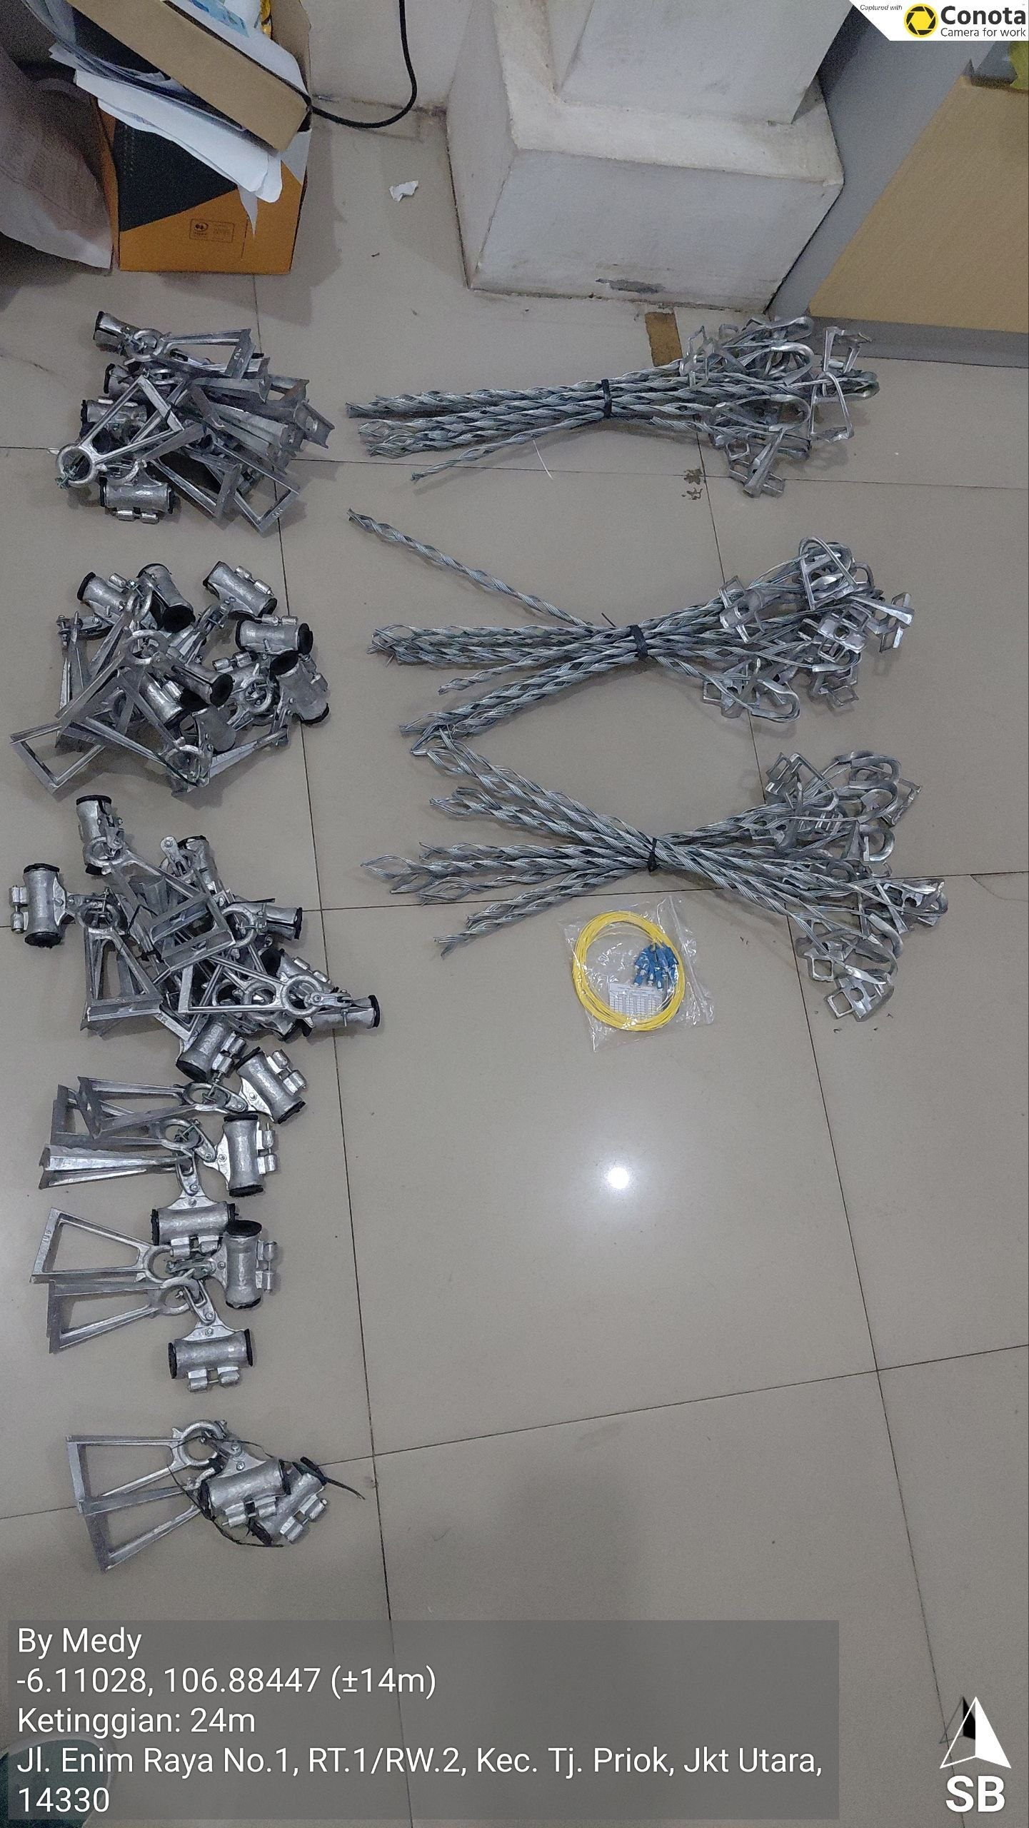 | 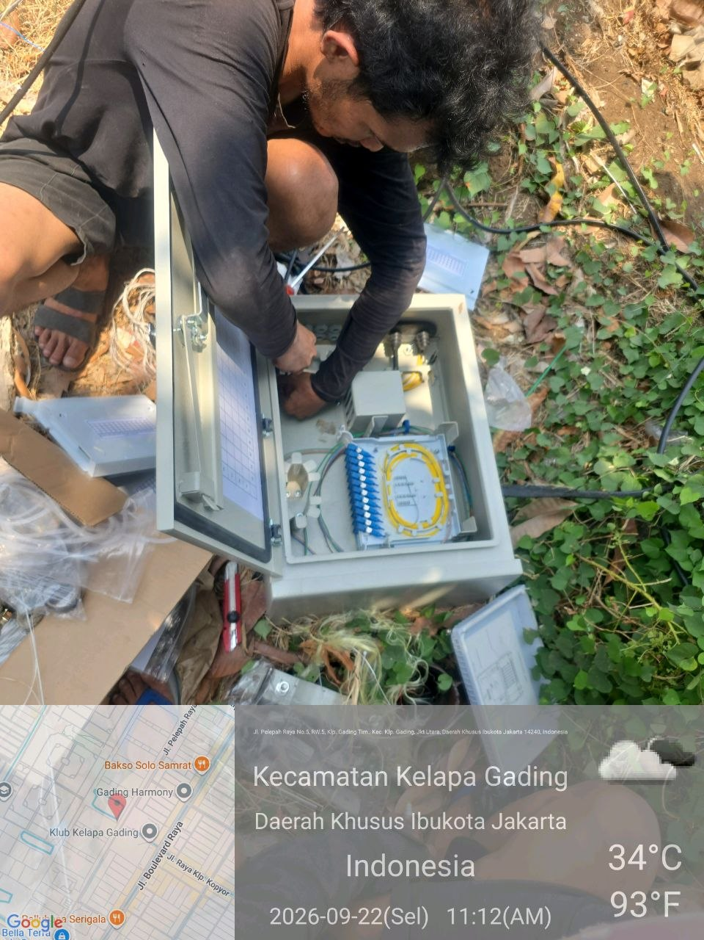 | 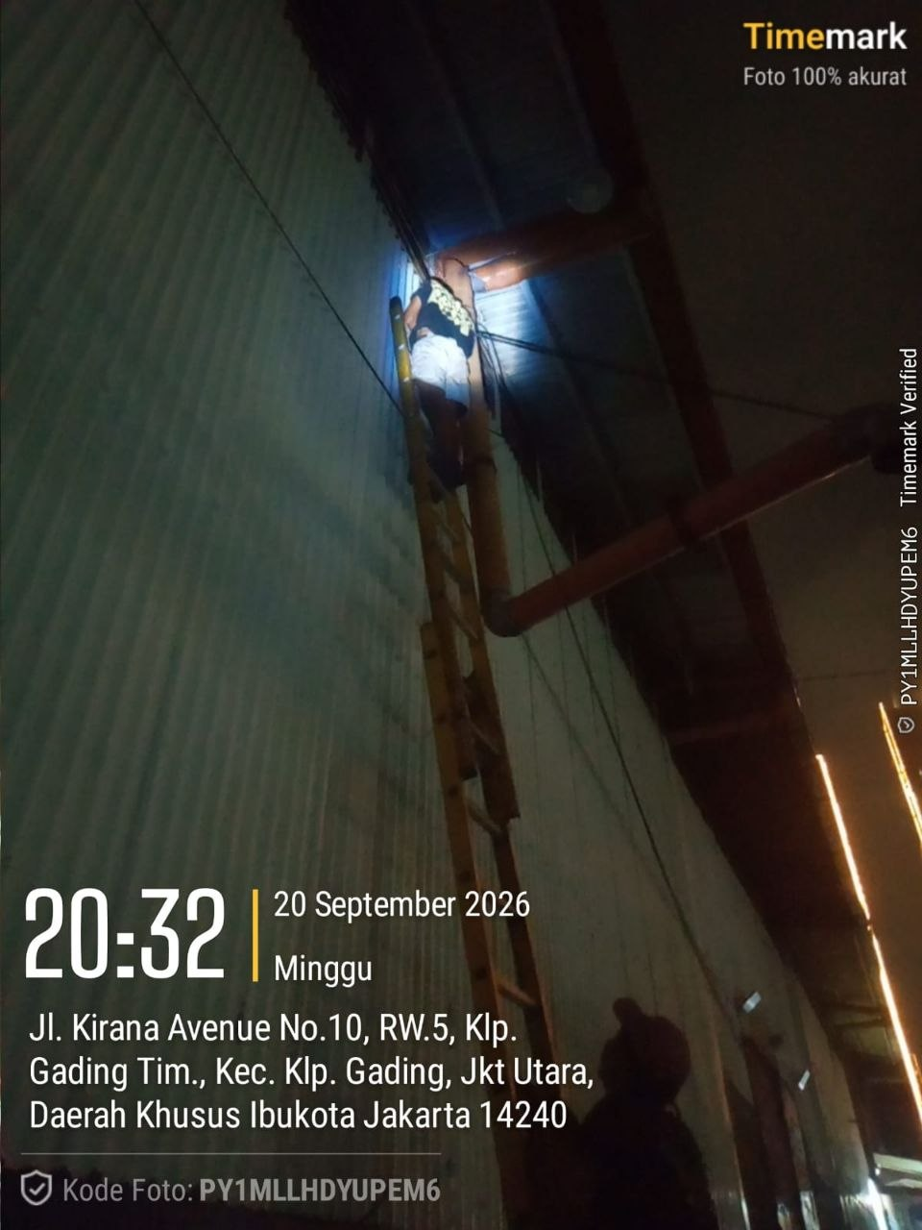 | 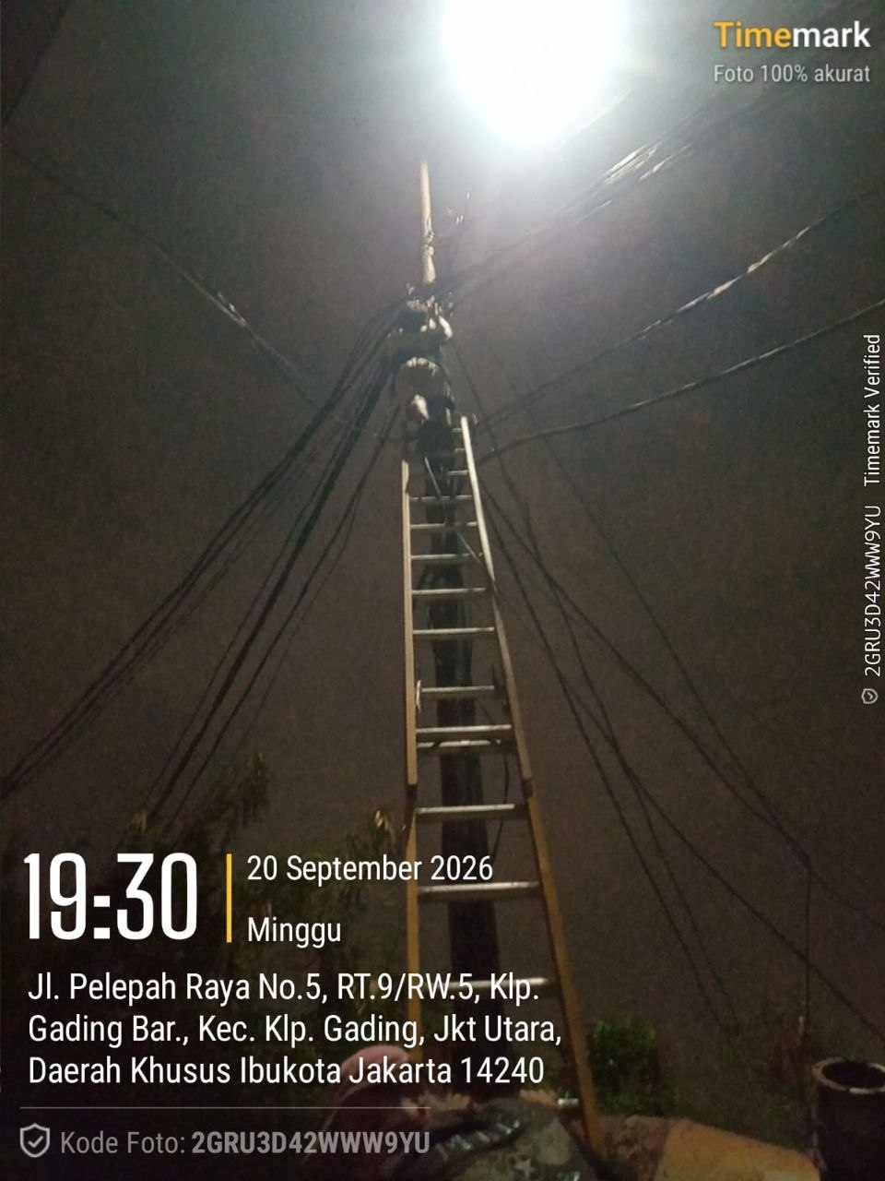
PU-AS-HL | ODC-C-48 | PU-S9.0-140 | PU-S9.0-140
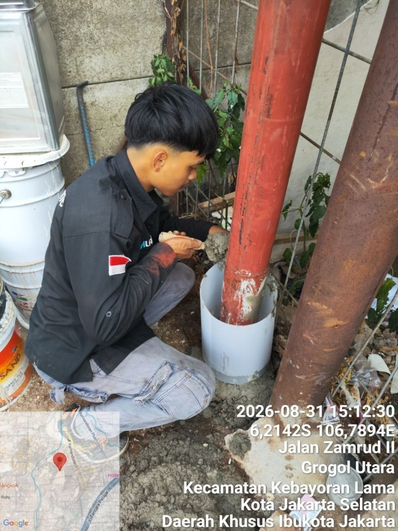 | 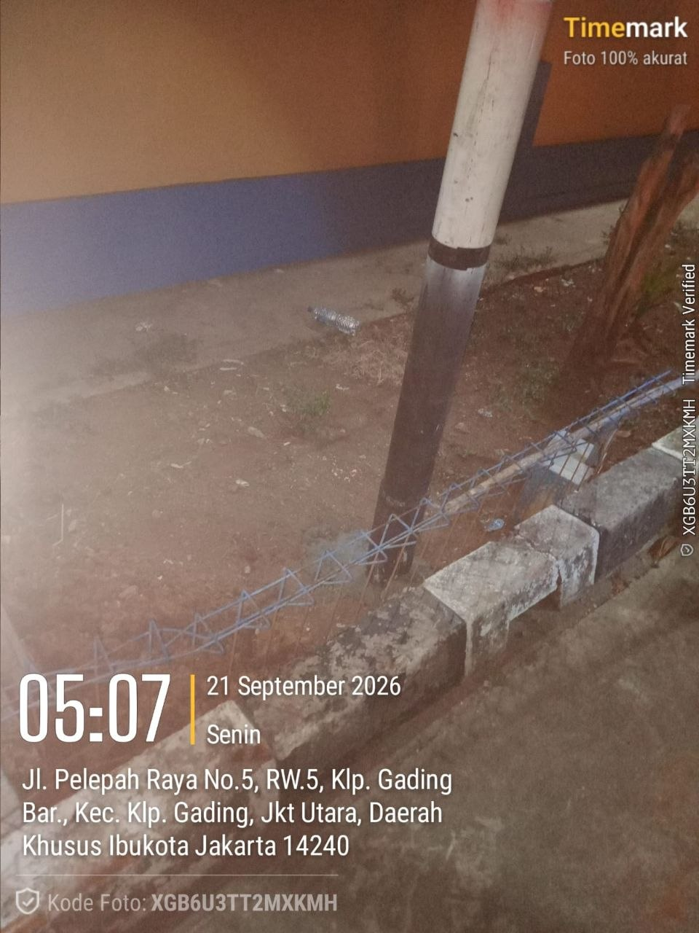 | 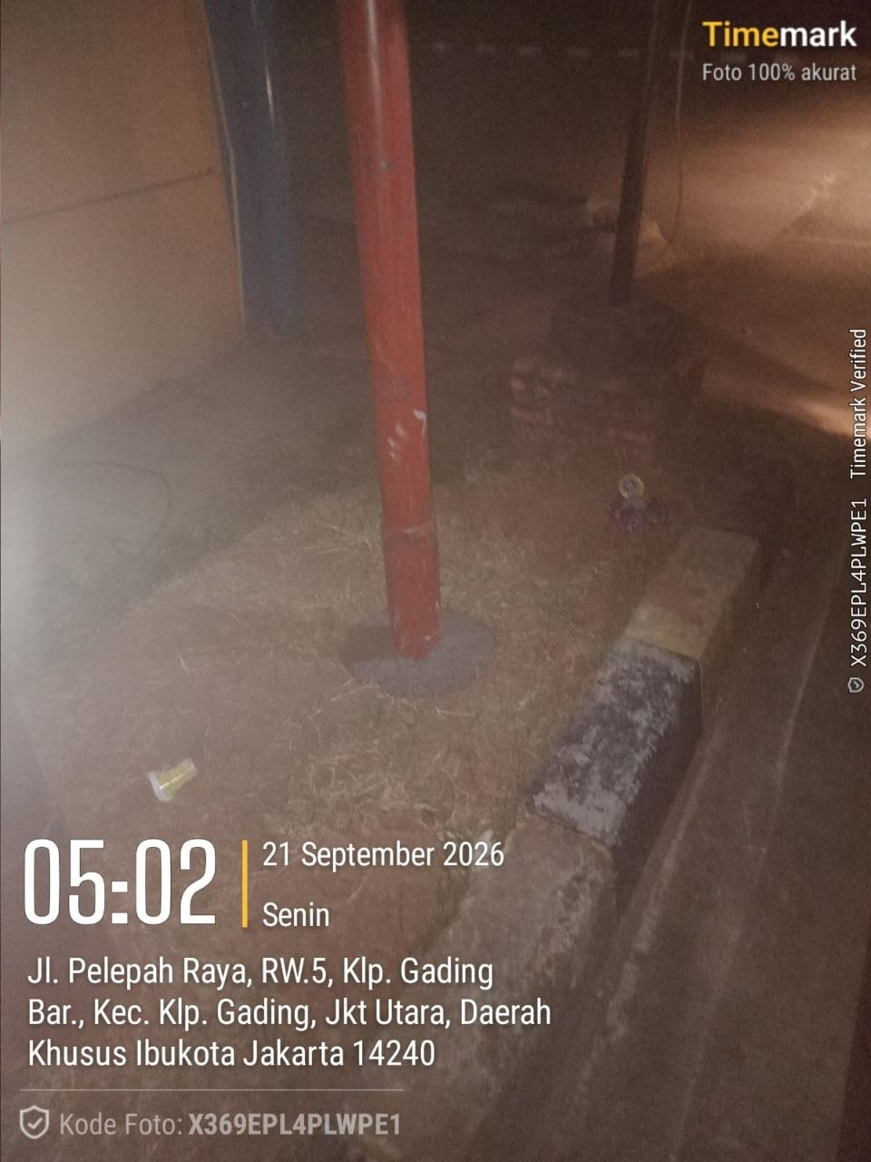 | 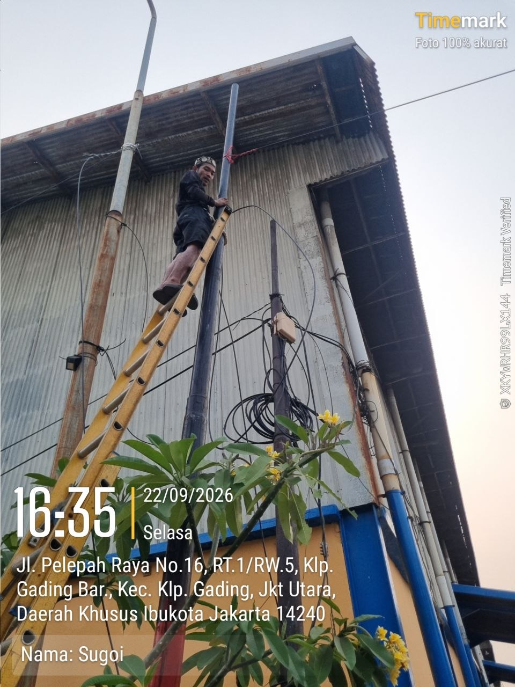
PU-S7.0-400NM | PU-S7.0-400NM | PU-S7.0-400NM | PU-S9.0-140

DAFTAR PERTANGGUNGAN IMPREST FUND
OPERATIONAL DAN PROJECT

NO | TANGGAL | URAIAN | Cost Center | NO AKUN | JUMLAH PERTANGGUNGAN | PPN | PPh 23 (Disetor Unit Finance) | BAYAR KE MITRA
 | 1 | 2 | 3 | 4 | 5 | 6 | 7 | 8 = (5 – 7)
1 | 23-Sep-2026 | TERMIN 1 PEKERJAAN JKU,KLG,DATIN,2607-00069,PERBULOGKLG,26 | TA03G11 | 51367036 | 6.319.880 | 0 | 157.997 | 6.161.883
JUMLAH |  |  |  |  | 6.274.280 |  |  | 6.161.883
Kode APM :

NO | REKAP | NO AKUN | AKUN | JUMLAH PERTANGGUNGAN | PPN (Disetor Mitra) | PPh 23 (Disetor Unit Finance) | BAYAR
1 | TERMIN 1 PEKERJAAN JKU,KLG,DATIN,2607-00069,PERBULOGKLG,26 | 51367036 | NON MATERIAL : JASA | 6.319.880 | 0 | 157.997 | 6.161.883
JUMLAH |  |  |  | 6.274.280 |  |  | 6.161.883

 |  | JAKARTA UTARA, 15 September 2026
Menyetujui/Mengetahui, | Memeriksa, | Membuat,
YOGA ISTANTO | R ADHIKA NANDA PRASETYA | SUGIRI | MARLINA WULANDARI
GM Regional Jakarta | Mgr Shared Service Regional Jakarta | Project Manager | Officer 3 Finance & Settlement Northern Jakarta

 | Menyetujui/Mengetahui, |  |  | Memeriksa,
 | ARIEF WIBISONO | YULFI INDRA |  | ADITYA BAGUS SYAIFULLAH |  | SULUH RIAWAN
 | EVP Area Jabotabek Jabar | Head of PMO Area Jabotabek Jabar |  | Mgr Finance & Settlement Area Jabotabek Jabar |  | POH Mgr Project Support Area Jabotabek Jabar

LAMPIRAN DATA MANDOR

PEKERJAAN : {NAMA PEKERJAAN}
LOKASI : {LOKASI}
WITEL : {WITEL}
PID SAP : {PID}

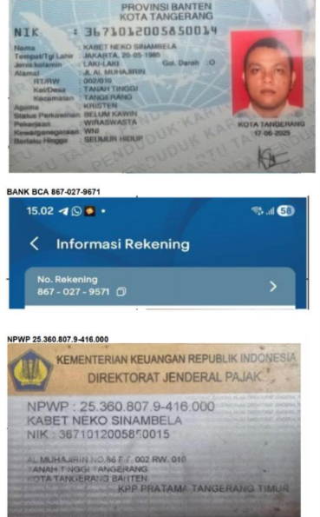

LAMPIRAN KWINTANSI

PEKERJAAN : {NAMA PEKERJAAN}
LOKASI : {LOKASI}
WITEL : {WITEL}
PID SAP : {PID}

LAMPIRAN EVIDENCE TRANSFER

PEKERJAAN : {NAMA PEKERJAAN}
LOKASI : {LOKASI}
WITEL : {WITEL}
PID SAP : {PID}

DAFTAR PERTANGGUNGAN IMPREST FUND
OPERATIONAL DAN PROJECT

NO | TANGGAL | URAIAN | Cost Center | NO AKUN | JUMLAH PERTANGGUNGAN | PPN | PPh 23 (Disetor Unit Finance) | BAYAR KE MITRA
 | 1 | 2 | 3 | 4 | 5 | 6 | 7 | 8 = (5 – 7)
1 | 23-Sep-2026 | TERMIN 1 PEKERJAAN JKU,KLG,DATIN,2607-00069,PERBULOGKLG,26 | TA03G11 | 51367036 | 6.319.880 | 0 | 157.997 | 6.161.883
JUMLAH |  |  |  |  | 6.274.280 |  |  | 6.161.883
Kode APM :

NO | REKAP | NO AKUN | AKUN | JUMLAH PERTANGGUNGAN | PPN (Disetor Mitra) | PPh 23 (Disetor Unit Finance) | BAYAR
1 | TERMIN 1 PEKERJAAN JKU,KLG,DATIN,2607-00069,PERBULOGKLG,26 | 51367036 | NON MATERIAL : JASA | 6.319.880 | 0 | 157.997 | 6.161.883
JUMLAH |  |  |  | 6.274.280 |  |  | 6.161.883

 |  | JAKARTA UTARA, 15 September 2026
Menyetujui/Mengetahui, | Memeriksa, | Membuat,
YOGA ISTANTO | R ADHIKA NANDA PRASETYA | SUGIRI | MARLINA WULANDARI
GM Regional Jakarta | Mgr Shared Service Regional Jakarta | Project Manager | Officer 3 Finance & Settlement Northern Jakarta

 | Menyetujui/Mengetahui, |  |  | Memeriksa,
 | ARIEF WIBISONO | YULFI INDRA |  | ADITYA BAGUS SYAIFULLAH |  | SULUH RIAWAN
 | EVP Area Jabotabek Jabar | Head of PMO Area Jabotabek Jabar |  | Mgr Finance & Settlement Area Jabotabek Jabar |  | POH Mgr Project Support Area Jabotabek Jabar

